Приложение № 2 к правилам землепользования и застройки муниципального образования – сельского поселения Гафуровский сельсовет муниципального района Туймазинский район Республики Башкортостан

Графическое описание местоположения границ территориальных зон, перечень координат характерных точек этих границ муниципального образования – сельского поселения Гафуровский сельсовет муниципального района

Туймазинский район Республики Башкортостан

ОПИСАНИЕ МЕСТОПОЛОЖЕНИЯ ГРАНИЦ

П-2
(наименование объекта местоположение границ, которого описано (далее - объект)

Раздел 1

Сведения об объекте
№ п/п | Характеристики объекта | Описание характеристик
1 | 2 | 3
1 | Местоположение объекта | Российская Федерация Республика Башкортостан, р-н Туймазинский, с/п Гафуровский
2 | Площадь объекта ± величина погрешности определения площади (P ± Дельта P) | 11,3 га
3 | Иные характеристики объекта

Сведения о местоположении границ объекта
1. Система координат МСК-02 зона 1
2. Сведения о характерных точках границ объекта
Обозначе ние характер ных точек границ | Координаты, м |  | Метод определения координат характерной точки | Средняя квадратичес кая погрешност ь положения характерной точки (Мt), м | Описание обозначения точки на местности (при наличии)
Обозначе ние характер ных точек границ | X | Y | Метод определения координат характерной точки |  | Описание обозначения точки на местности (при наличии)
1 | 2 | 3 | 4 | 5 | 6
1 | 634692,5400 | 1219898,9400
2 | 634745,2900 | 1219935,9200
3 | 634776,3600 | 1219884,4700
4 | 634726,9500 | 1219849,8400
1 | 634692,5400 | 1219898,9400
5 | 635594,0200 | 1224150,4900
6 | 635613,8900 | 1224187,8400
7 | 635630,7500 | 1224177,1800
8 | 635612,1200 | 1224139,2000
5 | 635594,0200 | 1224150,4900
9 | 635599,5400 | 1224258,9600
10 | 635616,5000 | 1224294,2200
11 | 635638,5300 | 1224281,7300
12 | 635622,0600 | 1224247,5200
9 | 635599,5400 | 1224258,9600
13 | 635862,6500 | 1219857,4800
14 | 635868,0600 | 1219866,0700
15 | 635870,7400 | 1219870,3200
16 | 635894,7400 | 1219908,4100
17 | 635945,6700 | 1219876,3200
18 | 635924,5000 | 1219842,7200
19 | 635921,4312 | 1219837,8498
20 | 635913,5800 | 1219825,3900
13 | 635862,6500 | 1219857,4800
21 | 635943,3800 | 1224971,3300
22 | 635966,9300 | 1225014,0800
23 | 635994,6400 | 1225005,0000
24 | 636006,3200 | 1225000,0000
25 | 636017,1000 | 1224993,4900
26 | 636000,4700 | 1224945,8400
27 | 635994,2100 | 1224947,8100
28 | 635989,9200 | 1224950,3100
29 | 635982,9900 | 1224949,7300
21 | 635943,3800 | 1224971,3300
30 | 636025,3000 | 1218040,7300
31 | 636030,3600 | 1218050,8400
32 | 636098,3100 | 1218087,2000
33 | 636119,3300 | 1218082,9200
34 | 636144,2000 | 1218026,8300
35 | 636138,8100 | 1218014,8500
36 | 636058,8100 | 1217978,9300
37 | 636044,0800 | 1217980,8600
30 | 636025,3000 | 1218040,7300
38 | 636046,1600 | 1225135,2600
39 | 636048,3300 | 1225137,2600
40 | 636055,3800 | 1225141,3000
41 | 636064,9200 | 1225142,1300
42 | 636102,9700 | 1225136,5300
43 | 636106,0700 | 1225131,3900
44 | 636106,0700 | 1225098,1900
45 | 636104,3200 | 1225095,3600
46 | 636082,8500 | 1225090,0500
47 | 636055,0700 | 1225093,0700
38 | 636046,1600 | 1225135,2600
48 | 636808,0300 | 1220148,8300
49 | 636846,4400 | 1220194,2300
50 | 636892,3300 | 1220155,4000
51 | 636853,4600 | 1220109,4600
52 | 636843,1900 | 1220118,3500
53 | 636839,3900 | 1220121,6500
48 | 636808,0300 | 1220148,8300
54 | 637104,9300 | 1223144,3200
55 | 637138,1700 | 1223187,6900
56 | 637128,4700 | 1223194,2300
57 | 637161,6400 | 1223238,3700
58 | 637193,6600 | 1223214,6000
59 | 637242,7900 | 1223178,7500
60 | 637244,0000 | 1223176,2900
61 | 637180,3000 | 1223090,1800
54 | 637104,9300 | 1223144,3200
62 | 638013,4600 | 1212811,4400
63 | 638073,6300 | 1212837,9200
64 | 638131,4000 | 1212628,5100
65 | 638073,6300 | 1212618,8800
62 | 638013,4600 | 1212811,4400
66 | 638049,1300 | 1223407,0100
67 | 638049,6000 | 1223410,5900
68 | 638072,2800 | 1223434,8800
69 | 638082,4000 | 1223442,6100
70 | 638096,1400 | 1223454,8500
71 | 638101,2400 | 1223455,0700
72 | 638117,7300 | 1223437,5400
73 | 638114,5200 | 1223433,0700
74 | 638063,7800 | 1223387,5200
75 | 638056,2900 | 1223394,5900
66 | 638049,1300 | 1223407,0100
76 | 638085,3000 | 1212472,6700
77 | 638130,5300 | 1212478,2200
78 | 638167,6400 | 1212572,0500
79 | 638160,8000 | 1212596,8000
80 | 638165,2400 | 1212599,0200
81 | 638175,9200 | 1212573,1800
82 | 638175,9201 | 1212573,1796
83 | 638141,4900 | 1212473,2000
84 | 638148,3200 | 1212420,1400
85 | 638114,3800 | 1212411,9400
86 | 638120,8400 | 1212384,0300
87 | 638111,8500 | 1212382,4600
88 | 638104,3800 | 1212412,0600
89 | 638094,9000 | 1212409,8700
76 | 638085,3000 | 1212472,6700
90 | 638147,5000 | 1210836,8000
91 | 638174,6100 | 1210846,8800
92 | 638180,3800 | 1210848,9900
93 | 638203,3500 | 1210857,5500
94 | 638224,2400 | 1210801,3600
95 | 638168,3900 | 1210780,5900
90 | 638147,5000 | 1210836,8000
96 | 638231,3700 | 1210841,9400
97 | 638261,2400 | 1210852,8300
98 | 638267,4900 | 1210855,1000
99 | 638287,8300 | 1210862,5100
100 | 638308,0200 | 1210805,9800
101 | 638251,9400 | 1210785,4700
96 | 638231,3700 | 1210841,9400
102 | 638291,9400 | 1222628,7400
103 | 638302,2600 | 1222671,9500
104 | 638330,2700 | 1222654,3800
105 | 638353,7500 | 1222639,6500
106 | 638337,2200 | 1222604,7300
107 | 638310,3400 | 1222618,9800
102 | 638291,9400 | 1222628,7400
108 | 638465,0700 | 1210948,4200
109 | 638521,8400 | 1210963,9200
110 | 638536,3100 | 1210914,9900
111 | 638478,3400 | 1210899,3100
108 | 638465,0700 | 1210948,4200
112 | 638618,9800 | 1210230,3500
113 | 638677,8500 | 1210242,9800
114 | 638690,3900 | 1210184,5300
115 | 638655,2400 | 1210176,9900
116 | 638650,4800 | 1210175,9700
117 | 638631,5200 | 1210171,9000
112 | 638618,9800 | 1210230,3500
118 | 638648,7300 | 1210130,8600
119 | 638661,4400 | 1210131,1800
120 | 638665,3200 | 1210131,2800
121 | 638684,9200 | 1210131,7800
122 | 638685,9500 | 1210126,5100
123 | 638686,9100 | 1210120,6700
124 | 638697,5800 | 1210067,5400
125 | 638658,6800 | 1210063,9200
118 | 638648,7300 | 1210130,8600
126 | 638739,6300 | 1217920,4700
127 | 638756,9700 | 1217934,1500
128 | 638760,5000 | 1217936,9300
129 | 638759,1800 | 1217965,2600
130 | 638743,4400 | 1217982,1300
131 | 638765,1700 | 1218001,9800
132 | 638784,6600 | 1218010,4200
133 | 638828,3300 | 1218012,1400
134 | 638828,3344 | 1218012,1325
135 | 638828,3400 | 1218012,1400
136 | 638881,3400 | 1218014,2300
137 | 638907,8600 | 1217976,1100
138 | 638845,6400 | 1217926,9300
139 | 638867,5800 | 1217899,1800
140 | 638821,6900 | 1217862,9100
141 | 638821,6608 | 1217862,9229
142 | 638821,6800 | 1217862,9000
143 | 638799,1800 | 1217845,1300
126 | 638739,6300 | 1217920,4700
144 | 638952,4600 | 1224194,6500
145 | 638959,4800 | 1224201,7600
146 | 638957,9400 | 1224200,2100
147 | 638955,8100 | 1224202,5600
148 | 638986,9700 | 1224231,3400
149 | 639002,6400 | 1224213,8000
150 | 638971,5600 | 1224185,0900
151 | 638962,6300 | 1224194,9900
152 | 638964,4600 | 1224196,8500
153 | 638957,4400 | 1224189,7300
144 | 638952,4600 | 1224194,6500
154 | 638965,1200 | 1224233,5700
155 | 638972,4700 | 1224241,1900
156 | 638979,8900 | 1224233,7200
157 | 638972,6000 | 1224226,3200
154 | 638965,1200 | 1224233,5700
158 | 638994,9000 | 1224190,2800
159 | 639003,5700 | 1224197,7800
160 | 639006,9700 | 1224194,5000
161 | 639008,1200 | 1224193,3900
162 | 639014,0300 | 1224193,1600
163 | 639013,9700 | 1224191,4800
164 | 639008,9100 | 1224191,6700
165 | 639015,0800 | 1224184,6200
166 | 639006,4700 | 1224177,1000
167 | 638998,0700 | 1224186,6700
158 | 638994,9000 | 1224190,2800
168 | 639009,9000 | 1224005,2500
169 | 639022,7000 | 1224007,7700
170 | 639026,6800 | 1223996,2400
171 | 639014,4600 | 1223994,3600
168 | 639009,9000 | 1224005,2500
172 | 639025,0700 | 1224014,0600
173 | 639039,2600 | 1224016,5300
174 | 639040,6300 | 1224002,0800
175 | 639028,8800 | 1224001,8400
172 | 639025,0700 | 1224014,0600
176 | 639073,1200 | 1224021,7100
177 | 639073,1200 | 1224024,8800
178 | 639074,8300 | 1224024,8800
179 | 639074,9900 | 1224027,5400
180 | 639085,0400 | 1224026,6500
181 | 639084,0300 | 1224010,5600
182 | 639073,9900 | 1224011,4500
183 | 639074,6300 | 1224021,7100
176 | 639073,1200 | 1224021,7100
184 | 639251,2200 | 1219176,4800
185 | 639264,2700 | 1219178,3000
186 | 639279,0000 | 1219180,5200
187 | 639290,4000 | 1219181,3900
188 | 639292,7500 | 1219146,6000
189 | 639287,7600 | 1219143,1200
190 | 639260,9500 | 1219140,3300
184 | 639251,2200 | 1219176,4800
191 | 639341,4600 | 1223761,6900
192 | 639344,9800 | 1223771,1800
193 | 639357,1300 | 1223766,3800
194 | 639353,6000 | 1223756,8900
191 | 639341,4600 | 1223761,6900
195 | 639349,8500 | 1223769,4800
196 | 639352,2000 | 1223775,4600
197 | 639358,7400 | 1223772,8200
198 | 639356,3900 | 1223766,8400
195 | 639349,8500 | 1223769,4800
199 | 639376,1500 | 1223764,0400
200 | 639378,7800 | 1223772,8200
201 | 639393,5900 | 1223781,0800
202 | 639409,3000 | 1223778,7700
203 | 639407,9200 | 1223743,0100
204 | 639405,6100 | 1223738,4600
205 | 639386,3000 | 1223743,3400
206 | 639376,6200 | 1223755,9600
199 | 639376,1500 | 1223764,0400
207 | 639944,8300 | 1218015,1500
208 | 639947,7300 | 1218141,7300
209 | 640009,1700 | 1218142,3400
210 | 640005,5300 | 1218021,5400
211 | 640036,4600 | 1217894,4400
212 | 639975,9400 | 1217885,2200
213 | 639945,5900 | 1218008,4600
207 | 639944,8300 | 1218015,1500

Раздел 4
План границ объекта
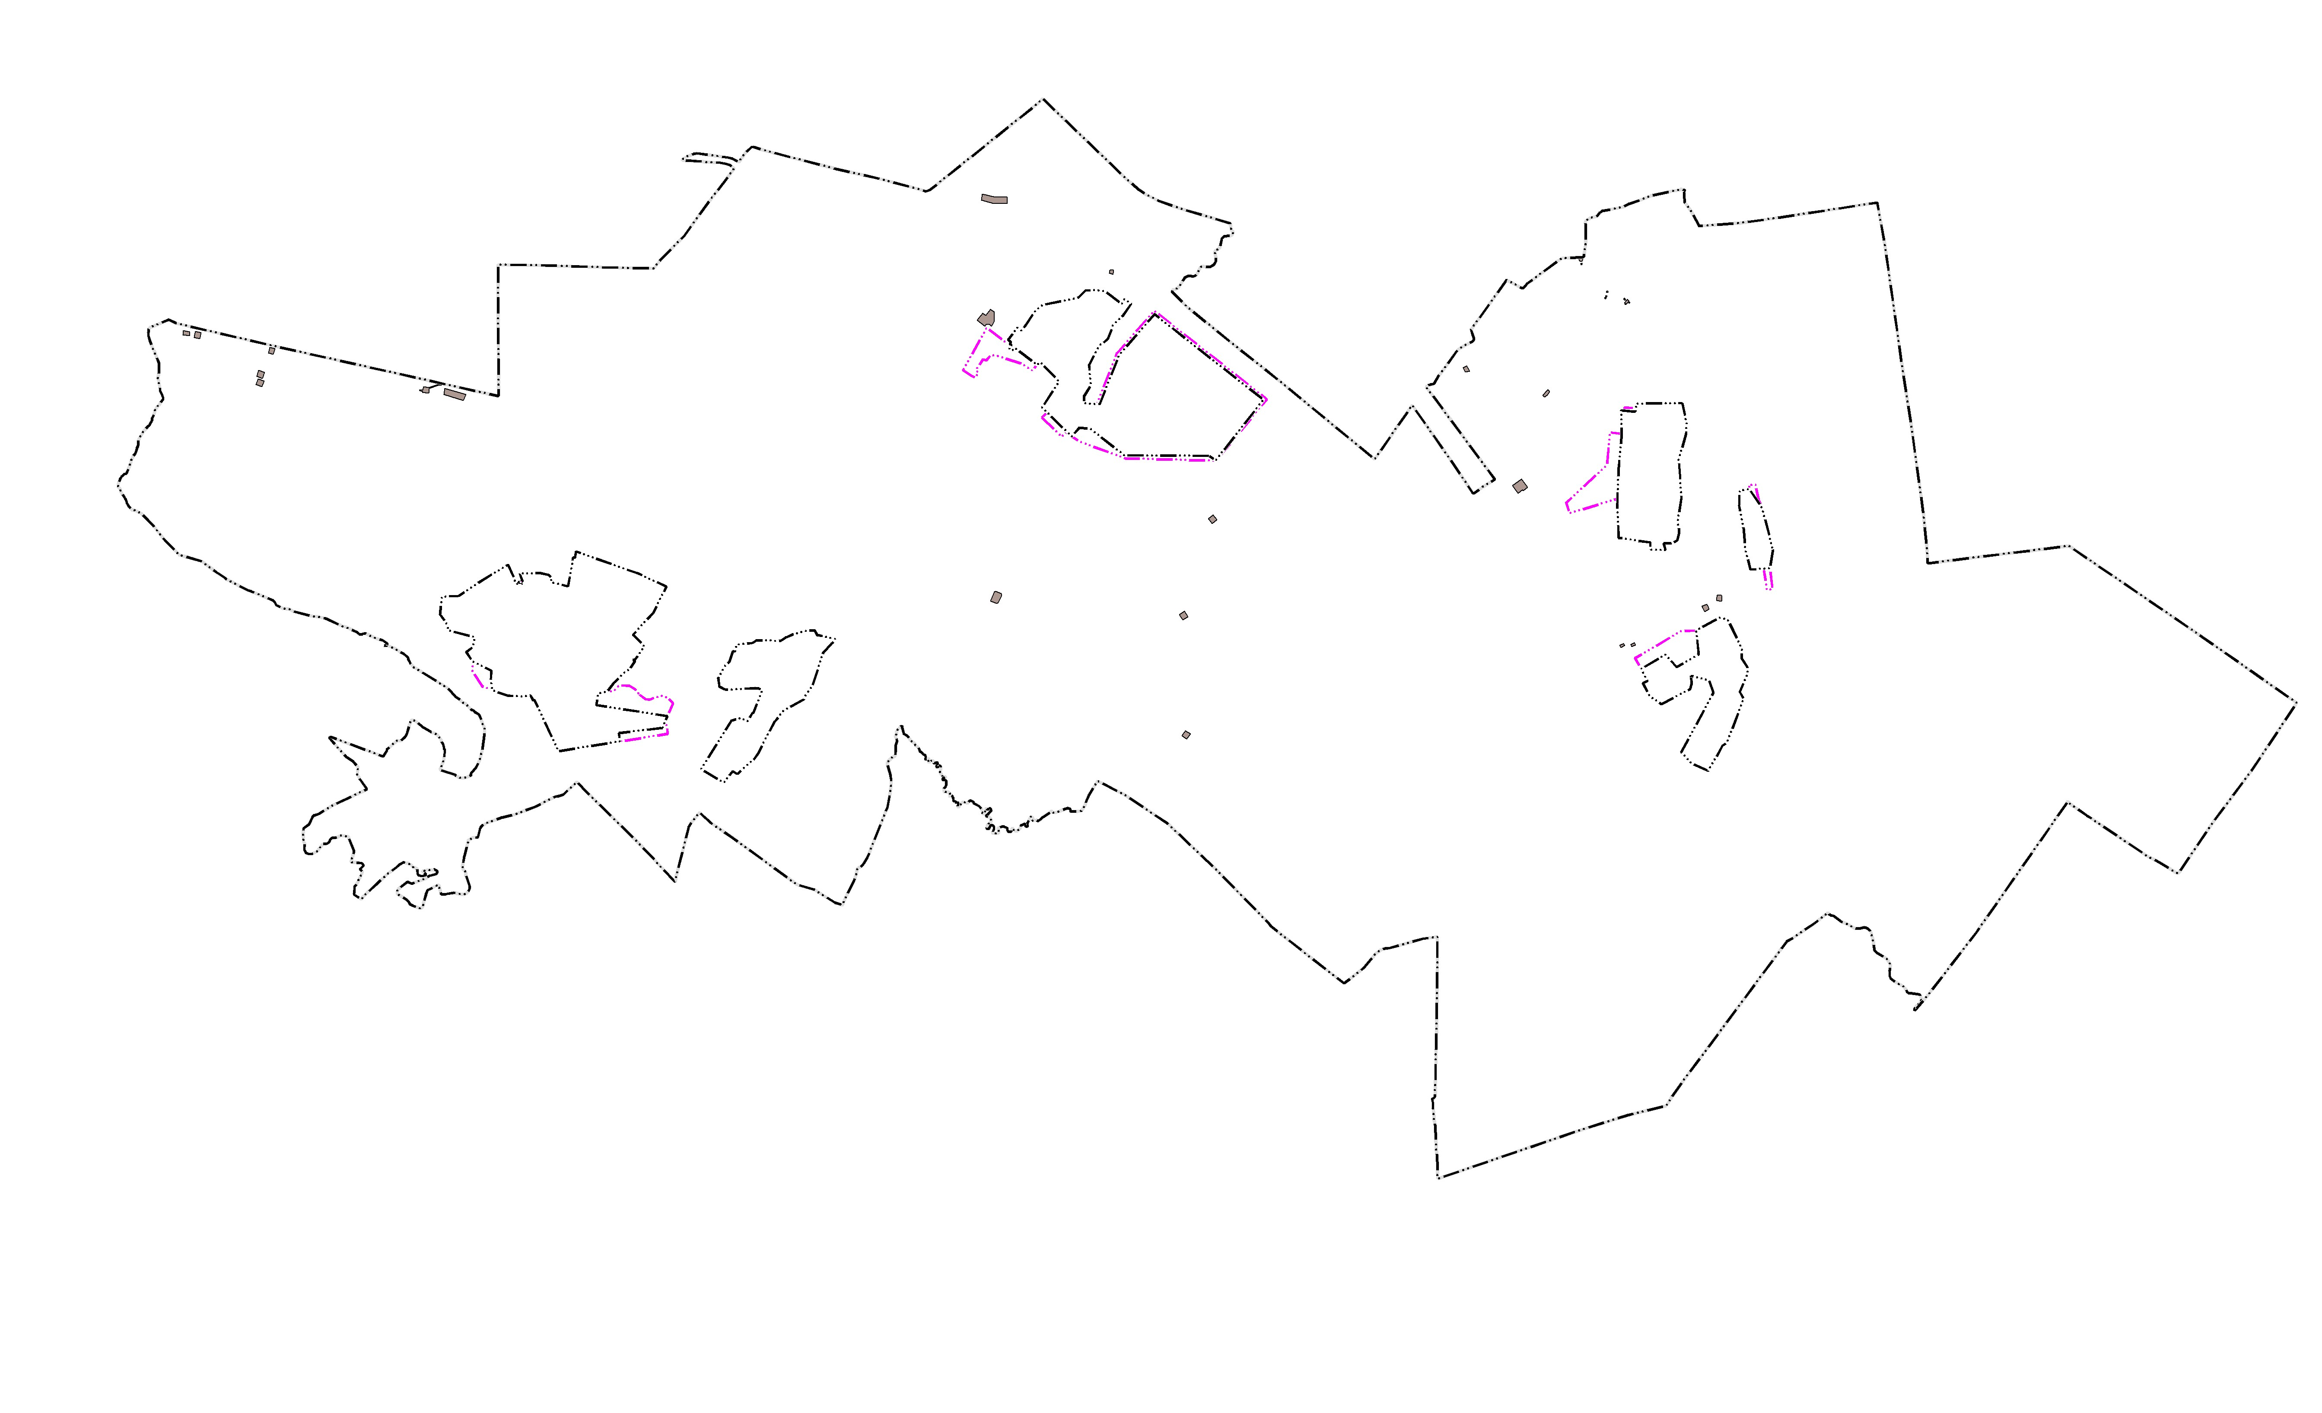
Масштаб 1:_____10000___________
Используемые условные знаки и обозначения:
Подпись |  | Дата "___" __________ ______ г.
Место для оттиска печати (при наличии) лица, составившего описание местоположения границ объекта
________________

